办理结果：解决采纳
公开属性：主动公开

宝府〔2025〕47号

上海市宝山区人民政府关于对市政协
十四届三次会议第1131号提案的答复

尊敬的陈亨利委员：
您提出的“关于充分利用现有资源潜力，打造低空经济产业群建议的提案”收悉，经研究，现将办理情况答复如下：
近年来，得益于多项关键技术的突破，低空经济已逐渐演变为一个多维度、跨领域的新兴经济领域。习近平总书记在中央财经委员会第四次会议上提出要打造低空经济战略性新兴产业，二十届三中全会《决定》明确发展低空经济，全国已掀起了这一产业新赛道布局热潮。宝山区瞄准培育新质生产力迅速行动，近几年已在低空关键零部件、低空运营管理、低空安防反制等关键环节，集聚了一批特色型优质企业，形成了“南服务、北制造”的低空产业布局。
一、重点企业情况
宝山南部重点聚集了低空空域管理、安防反制、无线电检测等行业企业，重点有莱斯信息、鉴真防务、天维讯达、奥威科技。宝山北部重点布局了以高端低空飞行器及其核心零部件为代表的制造型企业，重点有易多思、务进消防、空天微型航空。
（一）易多思航空
上海易多思航空科技有限公司成立于2019年8月，位于宝山区顾村镇。公司专注于大型无人机活塞式航空发动机的设计、研发、制造、保养及维修。已获批有关活塞式航空发动机整机技术的专利共17项，包括2项发明专利、11项实用新型专利、4项外观设计专利。研发团队由宝山区2022年特殊引进人才日本东京大学归国博士后许筠带领，其带领的中日研发团队拥有大型无人机发动机核心技术，其自主研发的EDOS—1300系列航空发动机国产化率达到95%，填补了国内大型无人机发动机技术空白，解决“卡脖子”技术难题，服务低空经济关键配套供给。公司主要客户为大型无人机、eVTOL等航空飞行器制造公司，目前已与亿航、牧羽等国内龙头eVTOL企业及无人直升机公司开展合作。
此外，企业还积极开拓无人机整机赛道。在2024年珠海航展上，其自主研发的大载重、长续航工业级无人机产品JX450亮相，最大起飞重量可达450公斤，有效载荷可达200公斤，满载飞行时间3小时，意向订单已逾2000万元。
- 鉴真防务
鉴真防务技术（上海）有限公司成立于2017年，位于宝山区高境镇，是国内领先的军民融合无人机安全管控防控整体解决方案提供商，是低空防务领域集军民两用技术研发、设备生产、系统集成、方案制定和销售服务于一体的高新技术企业。
公司核心研发团队由国防科大、浙江大学等院校博、硕士共同打造，具备全系列产品自主研发能力，拥有50余项核心技术知识产权。其自主研发的智能无人机综合管控系统，高效整合了雷达探测、频谱探测、信号探测、光电跟踪、导航信号诱骗、无线电压制、人工智能、5G等高新技术，具备指挥调度、监控回传、飞行管理、态势感知等功能，可对反无人机指挥车、机动站、固定站和便携式设备等低空防务系列产品进行全域远程组网，实现针对无人机的目标自动检测、识别、跟踪、分析和处置，形成手段多元、功能互补、性能完善的立体治理体系。
二、产业发展优势及不足
（一）发展优势
1.独特区位优势。宝山地处上海两大国际机场跑道延长线之间，也是连接长三角北部、长江经济带的重要枢纽之一。区域内交通基础条件良好，沪渝蓉、沪通铁路建设稳步推进，高铁宝山站作为沿江高铁的重要枢纽节点和上海北部门户枢纽，已开工建设。S16、S7、G1503等高快速路网加速形成。我区前期开展了区内低空飞行区域选址研究。罗泾镇地处宝山最北部，为“江苏—宝山”无人机配送线路设计提供基础支撑，未来可用于各类高附加值、强时效性产品运输，打开“低空+物流”产业场景，服务长三角地区低空经济一体化发展。宝山城区及杨行东侧区域内基本无禁飞限制，为高铁宝山站—邮轮港接驳、邮轮港—地铁站接驳、周边景点间的低空载人接驳观光等创造先天条件。
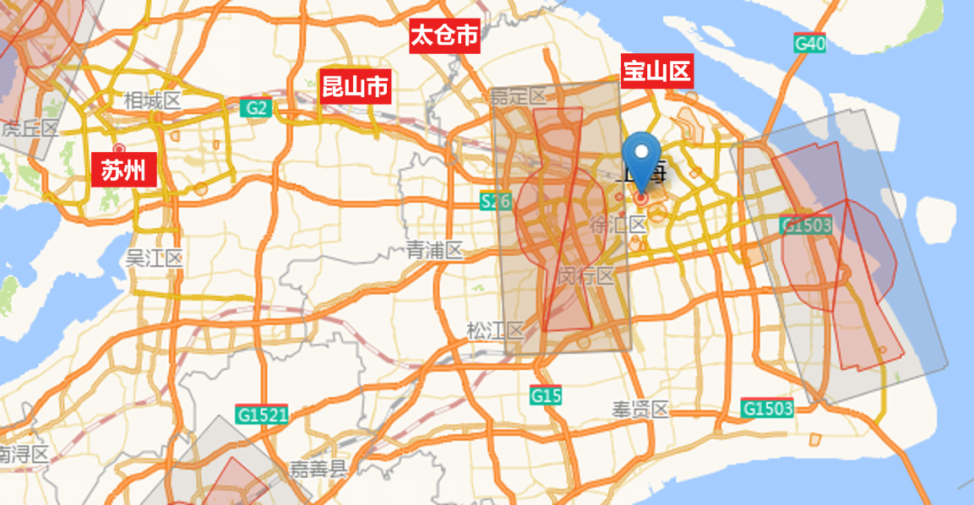
2.产业链承载优势。针对低空经济的长产业链，宝山作为制造大区，有条件做到“服务和制造软硬结合”，在以空域运营服务管理为代表的服务端，布局高能级平台型项目；在以高端低空飞行器及其核心零部件为代表的制造端，壮大专业化特色型产业集群。
3.产业配套优势。低空经济产业发展需要上下游产业链高效配套协同。宝山制造业基础好、品类多，新材料、零部件等企业集聚，能够提供低空飞行器需要的热塑性复合材料、超碳轻量化材料、动力电驱等，实现就近装机配套。
（二）发展不足
宝山在低空起降设施布局、配套设施建设等方面起步较晚，在区域内的布局暂时无法满足各类低空飞行器广泛开展试飞、运营等需求，一定程度上限制了低空经济产业规模化发展。
我区认真分析存在的薄弱之处，在区主要领导关心推动下，已开展起降设施体系布局研究，规划构建宝山区“1+1+N”低空起降体系。其中：第一个“1”是规划宝山站低空枢纽，定位北上海低空交通枢纽门户；第二个“1”是规划邮轮港低空示范起降点，提供高端邮轮旅客直达服务；“N”是规划若干“产业协同—地区服务低空节点”，如宝山工业园区、上海机器人产业园区、南大生态智慧园区等，服务我区产业基地与产业转型社区需求。
三、市区协同情况
在市经济和信息化委、市交通委、市规划资源局、市低空产业发展公司等相关市级部门关心支持下，宝山低空经济产业在多方面取得积极进展。
（一）融入全市低空版图。在2025年全市低空经济产业发展重点任务和责任分工中，我区低空重点企业易多思“高性能航空增程器”产品成功纳入全市“关键配套供给”重点任务；我区工业物流场景纳入全市试点建设及应用；我区国际邮轮港无人机集群表演纳入全市低空文旅场景试点建设。
（二）积极推进低空博览会参展。在市经济和信息化委、市贸促会等市级部门及主办单位东浩兰生共同支持下，宝山成功锁定2025年国际低空经济博览会核心区域展位，积极发动区内4家重点低空经济企业参展，借助此次高能级展会展现宝山低空产业特色。
（三）谋划开拓文旅航线。在市经济和信息化委指导下，依托国际邮轮港谋划特色低空载人航线，重点开发“邮轮港—迪斯尼”“邮轮港—长兴岛”等航线，成为上海首发“邮轮+低空”应用场景，并成功试飞。此外，同步推进相关产业落地。
（四）是积极申报市级专项。全面动员区内重点企业申报上海市低空经济产业重点项目，协调并辅导莱斯信息、易多思、鉴真防务等优质企业申报纳入市级低空经济产业重点项目储备库。
（五）系统梳理低空飞行需求。参加市交通委召开的专题座谈会，全面汇报我区低空飞行需求，积极争取在低空航路、设施布局等方面资源支持。
- 招商引资情况
宝山抢抓低空经济发展先机，大力开展项目招引，以引领性而非跟随性的思路推进产业布局，避免同质化竞争，有力推进重大项目落地。
（一）成功招引龙头项目。2024年7月，我区与中电科集团高能级国家队平台型项目莱斯信息签署战略合作协议，将在宝山导入空域管理重点实验室和低空联合创新中心，承担空中交通规则研究和低空行业顶层规划的重要职责。依托莱斯国家队背景，及时精准掌握国家层面对低空经济的顶层设计、政策支持、资源部署，让宝山低空产业小齿轮更好挂上国家战略大齿轮，助力我区低空经济产业整体能级提升。
（二）积极开展外出招商。区领导多次带队赴成都、西安、北京、杭州等地考察交流。企业方面，走访了广东南方空间、成都纵横自动化、成都空御科技、西安远超航空、西安辉道电子、浙江波誓盾等优质企业，积极推动相关项目落地宝山。高校方面，赴成都理工大学、北京航天航空大学开展深入交流，后续将全力推进战略签约及优质项目导入。
- 下一步工作打算
宝山区将主动融入全市低空经济产业发展格局，充分依托现有优势资源，通过长三角协作、市区协同、区区联动等做好特色应用场景挖掘，通过招商引资不断夯实产业基础，持续深入打好宝山低空经济“特色牌”，不断提升在全市低空经济产业格局中的影响力，持续做好“三篇文章”：
（一）做好“项目”文章。关注国家队，将平台型项目打造成为汇集产业链上下游核心资源的重要载体，在促进低空经济关键共性技术研发、产业集聚方面发挥关键作用。引育小分队，大力培育在低空经济领域具有鲜明的技术特点或是长期深耕某细分赛道的专精特新中小企业，力争形成“上接政策天线，下通市场需求”的产业体系。
（二）做好“场景”文章。结合我区邮轮产业发展，持续谋划“低空+文旅”旅游新业态新场景。抢抓长三角一体化机遇，协同顺丰积极探索无人机物流“江苏—宝山”航线开拓，形成更高附加值、真正创造价值的产业场景，努力把送咖啡、送快递向送芯片、送生物制品等高价值产品升级，在全市范围内产生示范效应。
（三）做好“链条”文章。一方面抓住产业链的关键环节，强化以应用为导向的空域管理，依托关键环节向产业链上下游延伸。另一方面抓住链主企业，发挥其产业链组织者和价值分配者职能，推动技术协同创新，带动产业规模壮大。同步扎实开展补链行动，为企业提供可供飞行器简单测试的厂房空间，谋划建设低空试飞场地和低空航空器分布式起降点设施等。
感谢您对我们工作的关心和支持！

2025年7月7日

联系人：黄箭 联系电话：56691011-1221
联系地址：密山路5号 邮政编码：201900

抄送：市政府办公厅建议提案处、市政协提案委员会。
上海市宝山区人民政府办公室 2025年7月7日印发

